标题：The International Commonality of Idiosyncratic Variances
作者及机构:
Geert Bekaert: Finance Division, Columbia Business School, Columbia University, New York, New York 10027; and Centre for Economic Policy Research (CEPR), London EC1V 0DX, United Kingdom
Xue Wang: PBC School of Finance, Tsinghua University, Beijing 100083, P.R. China
Xiaoyan Zhang: PBC School of Finance, Tsinghua University, Beijing 100083, P.R. China
摘要: We document strong global commonality in country idiosyncratic return variances across 23 developed markets, which is stronger than international return commonality. The global common factor of idiosyncratic return variances is highly correlated with that of idiosyncratic cash flow variances and is also significantly related to variables capturing aggregate discount rate variation and the conditional market variance. Furthermore, aggregate idiosyncratic return and cash flow variances are mostly but not always countercyclical.
AI标题: 全球特质方差现强联动共性：现金流异质性与折现率成关键驱动
AI精炼: 该论文研究金融经济学中资产特质方差的国际共性，旨在解决传统宏观经济模型依赖市场波动率而忽略企业层面非系统性风险的问题。先前研究多聚焦美国市场，使用因子模型剥离系统性风险或截面离散度衡量不确定性，但缺乏全球视角及现金流不确定性的精准度量。作者创新性地构建了23个发达市场企业层面的价值加权特质回报方差（IVRET）与现金流方差（IVROE），提出动态估值模型揭示其全球共性驱动因素。研究发现：（1）特质回报方差存在超预期的国际联动性（平均相关性66.5%），强于市场回报联动；（2）通过新型现金流因子模型证实全球特质现金流方差可解释34.2%的回报方差共性；（3）引入折现率、条件市场方差等六变量联合解释60.2%的方差动态，其中现金流方差、折现率与市场方差贡献超90%。该方法突破性地将企业ROE分解为系统性因子与异质性成分，并揭示特质方差的时变周期性特征，为宏观经济学中不确定性冲击研究提供了更精准的微观基础。
关键词:
动态估值模型
因子模型剥离法
价值加权平均法
主成分分析
条件市场方差
特质现金流方差
折现率变量
全球共性检验
学术要点: 学术要点 1：国际特异方差共同性（International Commonality of Idiosyncratic Variances） 不同国家个股特质性回报方差的同步波动现象，其跨国相关性高于市场回报本身的共同性，反映非系统性风险的全球协同变化。|||
学术要点 2：动态估值模型的非对称驱动机制 通过分解贴现率新闻与现金流新闻的异质性波动，揭示未被因子模型捕捉的时变方差是跨国特异方差共同性的核心成因。|||
学术要点 3：特质性现金流方差（Idiosyncratic Cash Flow Variance） 基于ROE构建的新型现金流风险测度，通过时变因子载荷模型剥离系统性成分，首次实现跨国层面的特质性现金流波动度量。|||
学术要点 4：主成分分析的结构性解释力 第一主成分对跨国特异方差变动的解释度达70.2%，且与全球特异方差因子（IVRETG）相关性高达0.926，验证了风险因子的超国家属性。|||
学术要点 5：时变周期异质性（Time-Varying Cyclicality） 特质方差与GDP增长的相关系数符号随时间反转，表现为互联网泡沫期的顺周期性与金融危机期的逆周期性共存，挑战传统单周期理论假设。
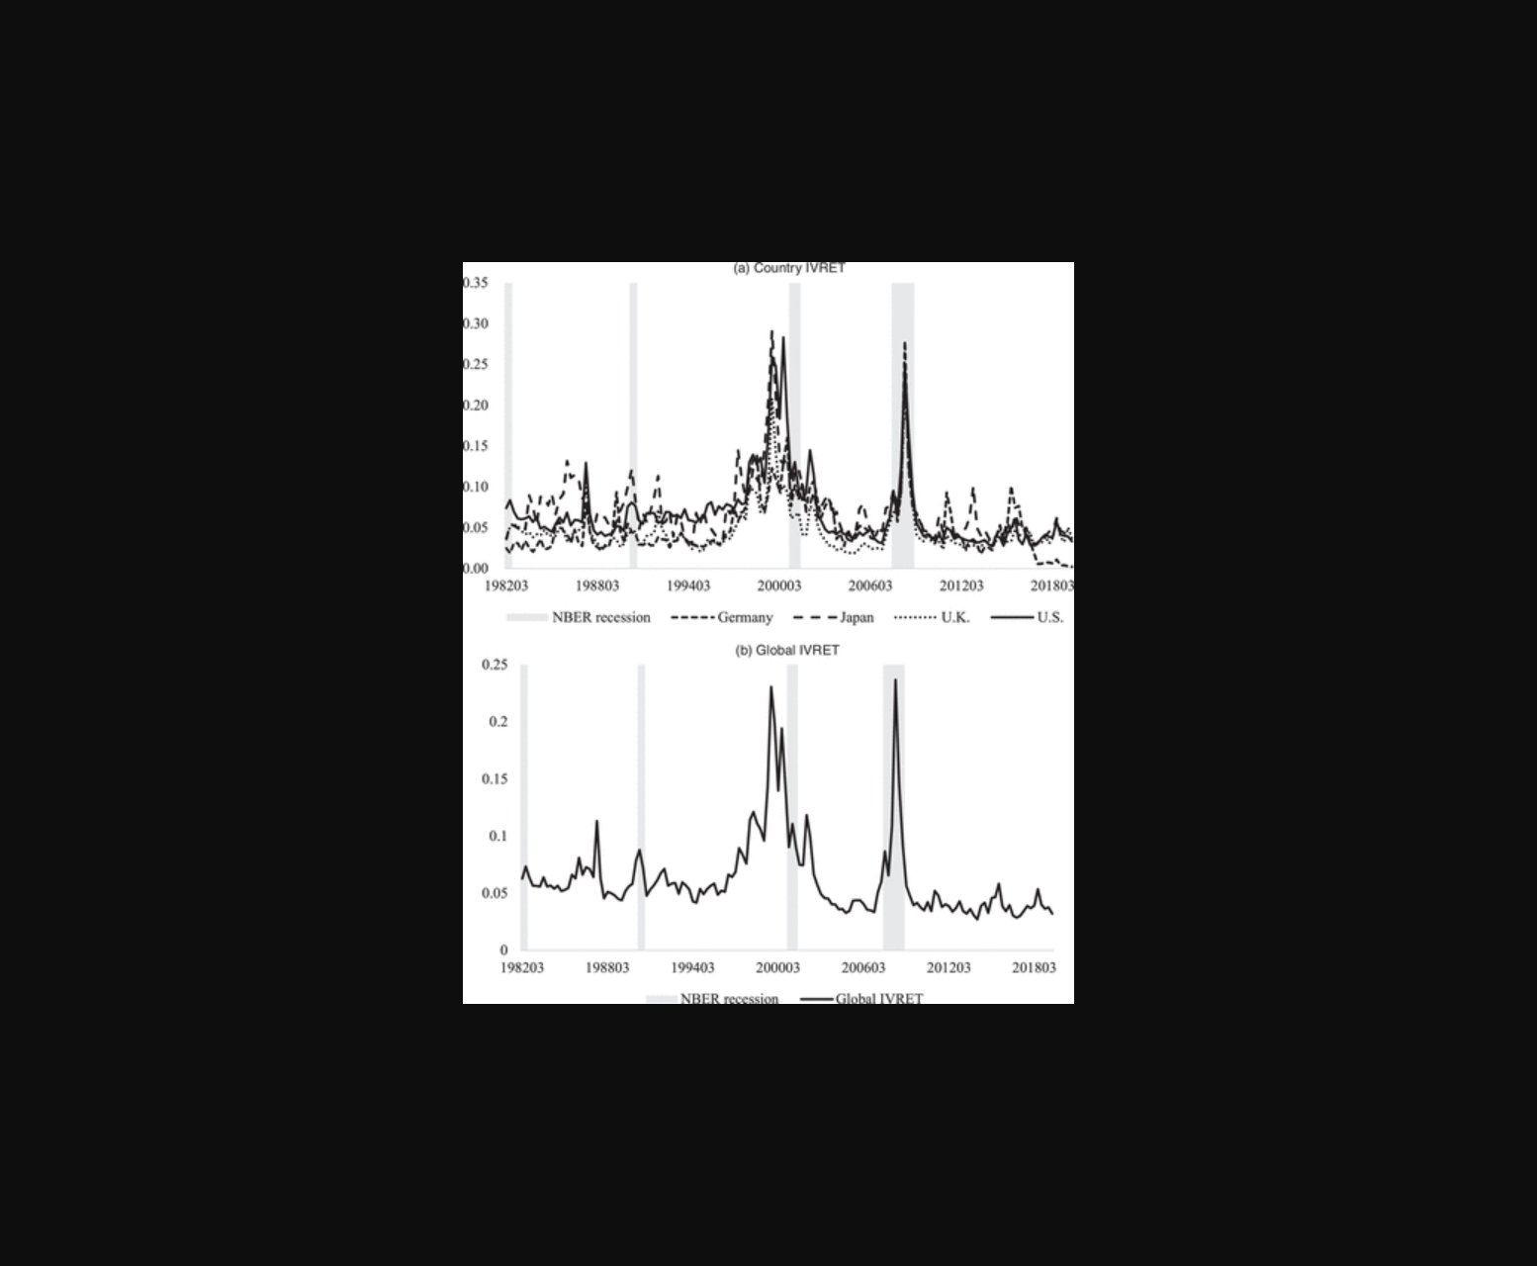
图表呈现全球特异性回报与现金流方差共同因子及其逆周期趋势。
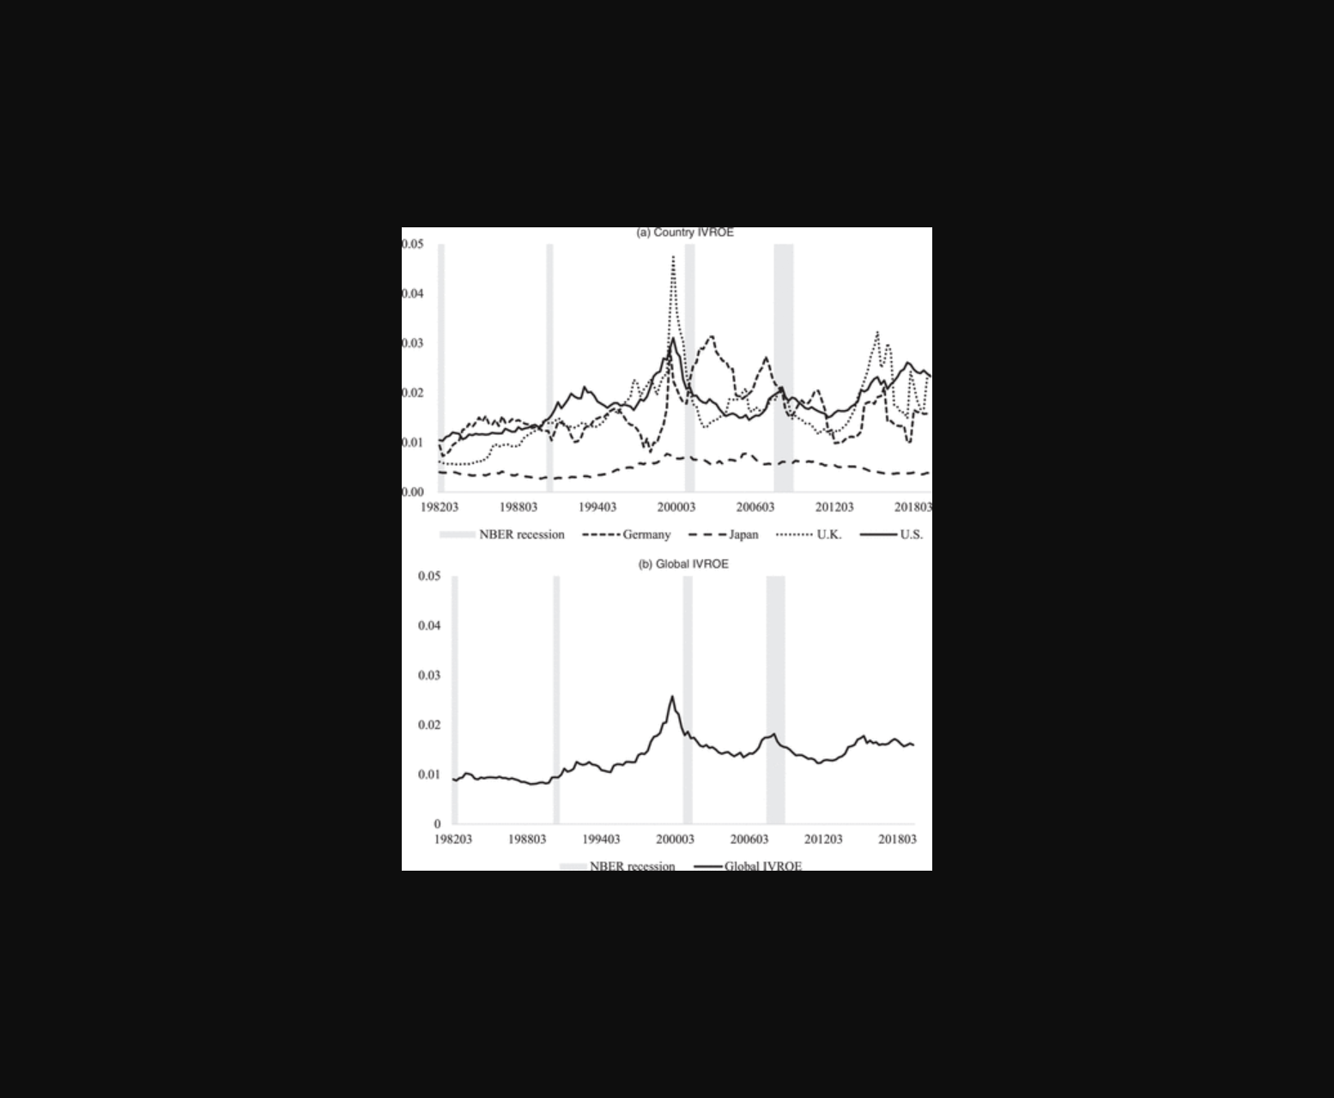
图表展示了全球市场特异性回报方差共性及其与现金流方差、市场波动的关联。
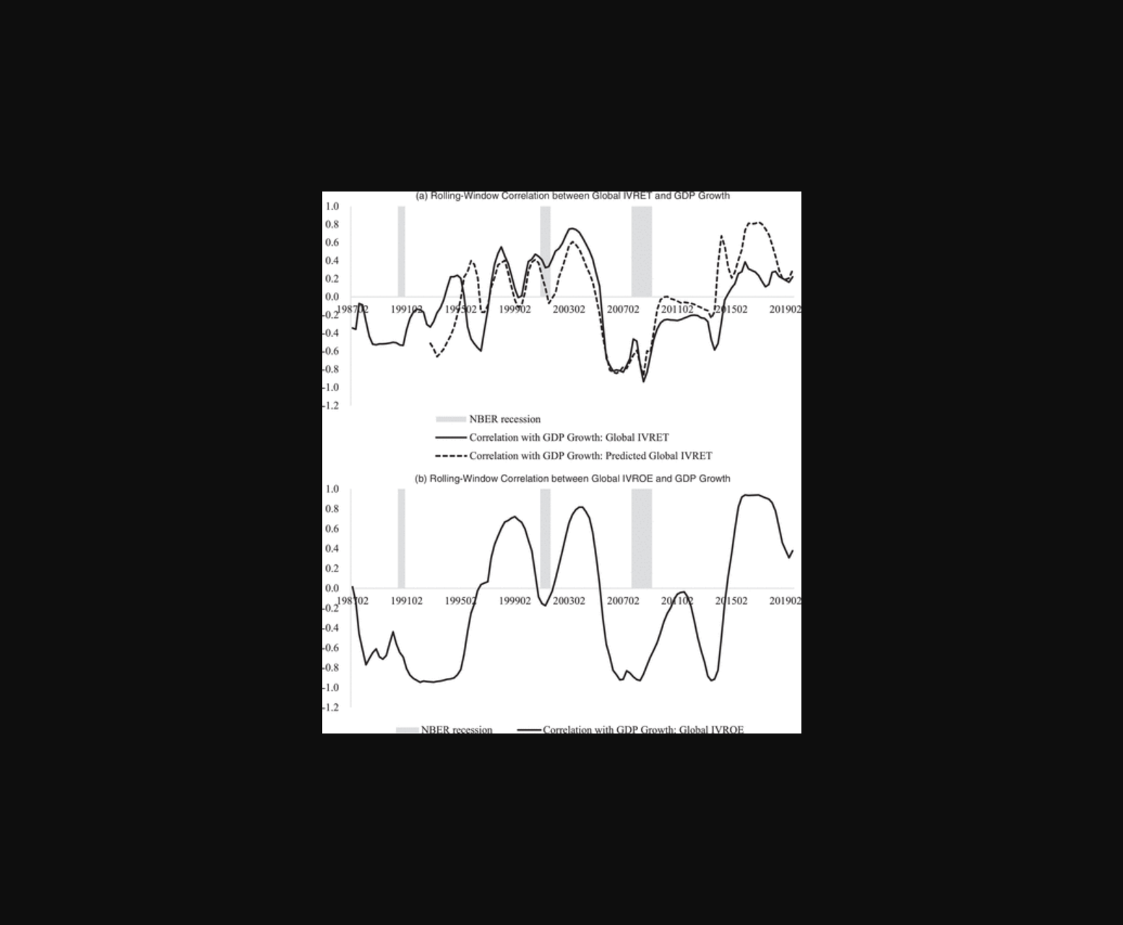
图C展示全球特异性回报方差与现金流方差的共同因子及市场关联性。
原文链接: https://doi.org/10.1287/mnsc.2022.01398

